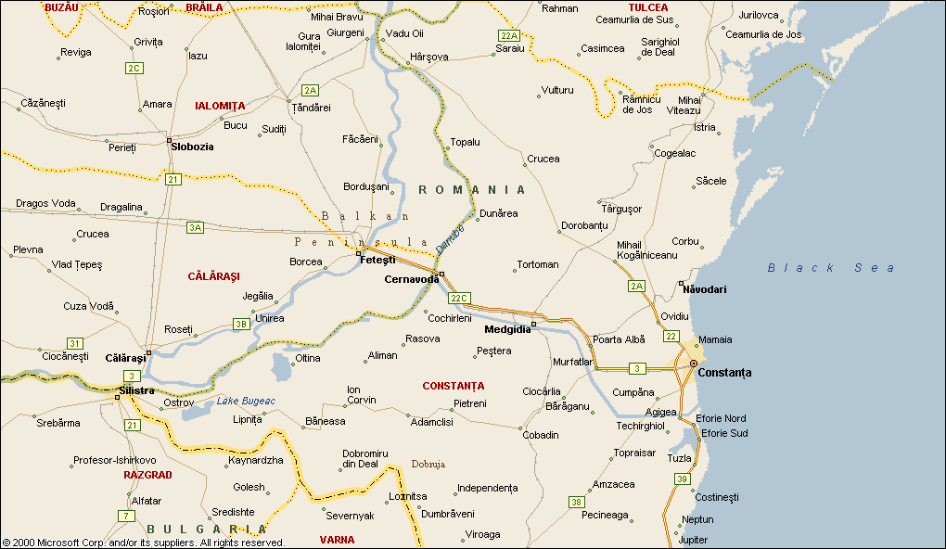
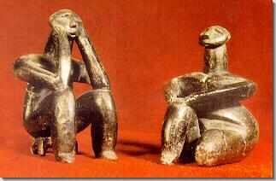
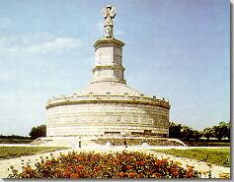
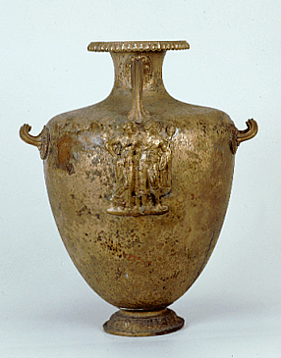Tropheum Traiani – Adamclisi
Gânditorul de la Hamangia şi perechea sa,
statuete neolitice.
Statuetele sunt expuse la Muzeul de Istorie al României din Bucureşti.
Hamangia

